EFFETTO DOPPLER: SIRENE BUGIARDE!

A volte il suono che noi udiamo non è necessariamente identico, cioè non ha la stessa frequenza, a quello prodotto all’origine. Ciò capita ogni qualvolta la sorgente sonora o chi riceve il suono oppure entrambi hanno velocità diverse rispetto al mezzo in cui il suono si propaga.

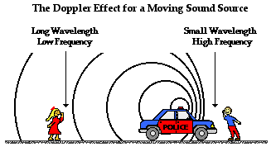

La sirena in movimento. Se la sirena si muove verso destra, le onde si allargano sul lato sinistro (verso la ragazza) e si avvicinano fra loro su quello destro (verso il ragazzo): pertanto il ragazzo percepisce un suono con lunghezza d’onda minore e quindi frequenza maggiore cioè più acuto rispetto a quella emessa dalla sorgente. La ragazza, invece, sente il suono con una frequenza minore, cioè più grave. In questo consiste l’effetto Doppler.
Ad esempio, supponiamo che la sirena viaggi ad una velocità v_{s}=161 km/h e che la sua frequenza sia di 415 Hz. Se la velocità del suono è v = 343 m/s si può dimostrare che le frequenze e le lunghezze d’onda dei suoni percepiti dal ragazzo e dalla ragazza sono:

Se invece la sorgente è ferma e l’ascoltatore è in movimento le cose cambiano poiché questa volta la lunghezza d’onda non viene modificata. Quello che cambia è il numero di compressioni al secondo incontrate dall’ascoltatore in moto e ciò fa si che la frequenza del suono percepita sia diversa da quella che percepirebbe stando fermo.

….

